# Świadczenia ochrony socjalnej w 2022 r.

⇧ 7,8%

Wzrost wydatków na świadczenia ochrony socjalnej w porównaniu z 2021 r.

Wydatki na świadczenia ochrony socjalnej w Polsce w 2022 r. opracowane według metodologii Europejskiego Systemu Zintegrowanych Statystyk Ochrony Socjalnej[1] (ESSPROS) wyniosły 638,2 mld zł. W stosunku do 2021 r. wydatki wzrosły o 7,8%.

## Wydatki na świadczenia ochrony socjalnej w latach 2018–2022

Wydatki na świadczenia ochrony socjalnej w latach 2018–2022 systematycznie rosły

Kwota wydatków na świadczenia ochrony socjalnej wzrosła z 406,7 mld zł w 2018 r. do 638,2 mld zł w 2022 r. Jednocześnie łączna kwota zapłaconych ubezpieczeń społecznych i podatków od świadczeń ochrony socjalnej w 2022 r. spadła do 35,1 mld zł (spadek o 34,3% w porównaniu do 2021 r.). Było to spowodowane zmianami wprowadzonymi w ordynacji podatkowej w 2022 r. – obniżeniem podatków i zwiększeniem kwoty wolnej od podatku.

Wykres 1. Wydatki na świadczenia ochrony socjalnej

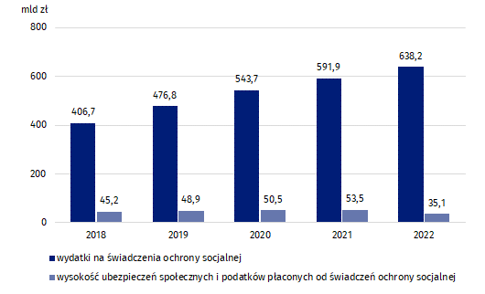

## Wydatki na świadczenia według funkcji w 2022 r.

Największą część wydatków na świadczenia stanowiły wydatki w funkcji Podeszły wiek (44,8%)

Największy udział w wydatkach na świadczenia ochrony socjalnej w 2022 r. miała funkcja Podeszły wiek (44,8%). W funkcji Zdrowie udział wynosił 25,7%, Rodzina/dzieci 15,6%, Utrata bliskiej osoby 6,8%, Niepełnosprawność 4,7%, Wykluczenie społeczne 1,4%, Bezrobocie 0,9% i Mieszkalnictwo 0,1%.

Wykres 2. Wydatki na świadczenia ochrony socjalnej według funkcji w 2022 r.

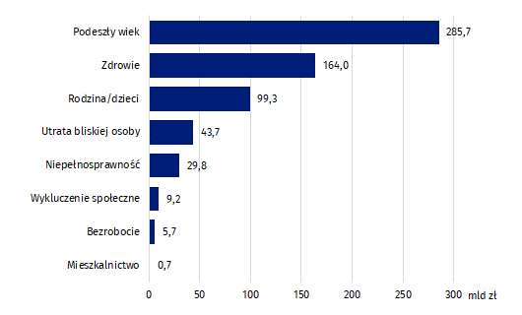

W 2022 r. największą część wydatków przeznaczono na świadczenia przyznane niezależnie od uzyskiwanych dochodów (98,2%). Pozostałe środki wydatkowano z uwzględnieniem kryterium dochodowego beneficjentów. Największą część wydatków na świadczenia ochrony socjalnej stanowiły wydatki na świadczenia przekazane w formie pieniężnej (73,0%), a pozostałą część świadczenia rzeczowe.

Wydatki na świadczenia niezależne od uzyskiwanych dochodów stanowiły 98,2% ogólnej kwoty wydatków

Świadczenia przekazane w formie pieniężnej stanowiły 73,0% ogólnej kwoty wydatków na świadczenia ochrony socjalnej

Tablica 1. Wydatki na świadczenia ochrony socjalnej według funkcji w 2022 r.

| Wyszczególnienie | Zależne od dochodu | | Niezależne od dochodu | |
| --- | --- | --- | --- | --- |
| pieniężne | rzeczowe | pieniężne | rzeczowe |
| w mld zł | | | |
| Podeszły wiek | – | – | 284,1 | 1,5 |
| Zdrowie | 0,1 | – | 29,6 | 134,4 |
| Rodzina/dzieci | 5,2 | – | 68,9 | 25,2 |
| Utrata bliskiej osoby | – | – | 43,7 | – |
| Niepełnosprawność | 2,3 | 0,1 | 24,6 | 2,7 |
| Wykluczenie społeczne | 2,3 | 0,5 | 0,2 | 6,3 |
| Bezrobocie | 0,4 | – | 3,8 | 1,5 |
| Mieszkalnictwo | – | 0,7 | – | – |

Wydatki na świadczenia ochrony socjalnej w przeliczeniu na 1 mieszkańca w Polsce w 2022 r. wyniosły 16,9 tys. zł i były wyższe o 8,2% w porównaniu do roku poprzedniego.

Wykres 3. Wydatki na świadczenia ochrony socjalnej na 1 mieszkańca

Wydatki na świadczenia ochrony socjalnej w przeliczeniu na 1 mieszkańca wzrosły do 16,9 tys. zł w 2022 r.

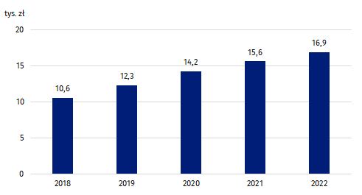

## Wydatki na świadczenia ochrony socjalnej w Europie w 2022 r.

Wskaźnik wydatków na świadczenia ochrony socjalnej w przeliczeniu na 1 mieszkańca w Polsce wyniósł 6,3 tys. PPS

Wskaźnik poziomu wydatków na świadczenia ochrony socjalnej w przeliczeniu na 1 mieszkańca w jednostkach siły nabywczej (PPS) w Polsce w 2022 r. był równy 6,3 tys. Taki sam poziom wydatków cechował Czechy i Cypr. Najniższy poziom wydatków odnotowano w Albanii (1,4 tys.), a najwyższy w Luksemburgu (16,8 tys.). Średnia dla wszystkich analizowanych krajów wyniosła 7,6 tys. PPS na 1 mieszkańca.

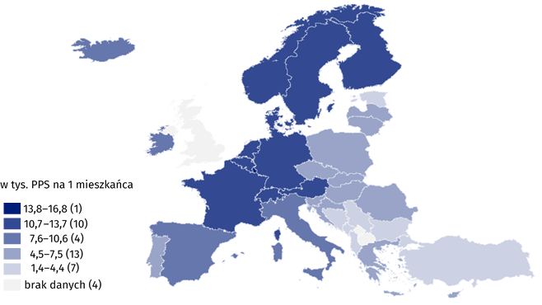Mapa 1. Wydatki na świadczenia ochrony socjalnej w krajach Europy w 2022 r.

Źródło: Eurostat.

W 2022 r. Polska przeznaczyła na świadczenia ochrony socjalnej 20,6% PKB, co jest wielkością zbliżoną do średniej europejskiej (21,3%). Mniejszy udział wydatków w PKB był w Norwegii (20,1%) i Czechach (19,4%), a większy w Luksemburgu (21,9%), Portugalii (23,7%) i Grecji (23,9%). Najwyższy udział wydatków na świadczenia ochrony socjalnej w PKB wystąpił we Francji (32,0%), a najniższy w Turcji (8,5%).

Polska przeznaczyła na świadczenia ochrony socjalnej 20,6% PKB

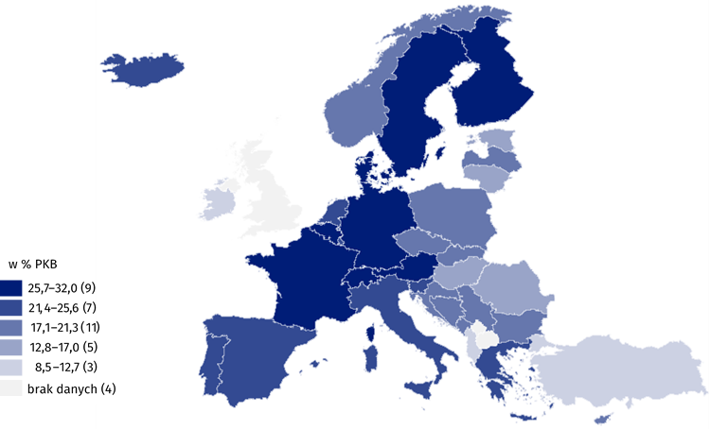Mapa 2. Udział wydatków na świadczenia ochrony socjalnej w krajach Europy w 2022 r.

Źródło: Eurostat.

## Uwagi metodologiczne

**Europejski System Zintegrowanych Statystyk Ochrony Socjalnej (ESSPROS)** został opracowany przez Eurostat jako jednolita metodologia statystycznej obserwacji ochrony socjalnej. Podstawowym celem metodologii ESSPROS jest zapewnienie kompleksowego i spójnego opisu ochrony socjalnej w państwach członkowskich Unii Europejskiej poprzez obliczenie wartości pełnego zakresu świadczeń i ich finansowania, tak by umożliwić międzynarodową porównywalność danych. Świadczenia ochrony socjalnej w systemie ESSPROS grupowane są według ośmiu funkcji: Zdrowie, Niepełnosprawność, Podeszły wiek, Utrata bliskiej osoby, Rodzina/dzieci, Bezrobocie, Mieszkalnictwo, Wykluczenie społeczne.

**Zakres świadczeń** przyznawanych z tytułu ochrony socjalnej w Polsce został ustalony w ramach realizacji badania w Programie badań statystycznych statystyki publicznej pt. „Rachunki ochrony socjalnej: Satelitarny rachunek ochrony socjalnej, Europejski system zintegrowanych statystyk na temat ochrony socjalnej (ESSPROS)” oraz na podstawie polskich aktów prawnych: ustawy z dnia 12 marca 2004 r. o pomocy społecznej, ustawy z dnia 13 czerwca 2003 r. o zatrudnieniu socjalnym, ustawy z dnia 24 kwietnia 2003 r. o działalności pożytku publicznego i o wolontariacie.

Według metodologii ESSPROS wyróżnia się cztery kategorie wydatków: **świadczenia ochrony socjalnej**, **koszty administracyjne** związane z realizacją świadczeń, **transfery do innych systemów** oraz **pozostałe wydatki**.

**Świadczenia ochrony socjalnej** dzielą się na transfery pieniężne i rzeczowe, przekazywane gospodarstwom domowym i osobom fizycznym w celu zwolnienia ich z ciężaru określonego rodzaju ryzyka lub zaspokojenia określonej potrzeby. Świadczenia pieniężne nie wymagają udokumentowania rzeczywistych wydatków. Świadczenia rzeczowe realizowane są w formie towarów i usług. Mogą one być udzielane bezpośrednio lub jako zwrot kosztów i wymagają udokumentowania. Ze względu na rodzaj świadczenia wyróżnia się świadczenia zależne od dochodu i niezależne od dochodu.

**Koszty administracyjne** ponoszone są w związku z zarządzaniem i administrowaniem systemem ochrony socjalnej i obejmują wydatki dotyczące rejestracji beneficjentów, pobierania składek, administrowana świadczeniami, inspekcji, reasekuracji, zarządzania finansowego.

**Transfery do innych systemów** to płatności wykonywane na rzecz innych systemów ochrony socjalnej występujące jako przekierowanie składek na ubezpieczenie społeczne do innych systemów, przy jednoczesnym zachowaniu zasady, że kwota stanowiąca wydatek jednego systemu, jest identyczna z kwotą przychodu drugiego systemu. W systemach przyjmujących kwoty te ostatecznie powiększają wydatki na świadczenia.

**Pozostałe wydatki** to najczęściej odsetki z tytułu zaciągniętych pożyczek lub występujące jako zapłata podatków od dochodów lub majątku.

**Jednostka siły nabywczej (Purchasing Power Standard – PPS)** jest stosowana przez Eurostat do wyrażania agregatów rachunków narodowych po skorygowaniu ich o różnice w poziomach cen pomiędzy krajami. Jeden PPS ma teoretycznie taką samą siłę nabywczą w każdym państwie UE, ponieważ powstaje poprzez zastosowanie parytetów siły nabywczej (PPP) jako przelicznika względem euro.

Ze względu na zaokrąglenia danych, w niektórych przypadkach sumy składników mogą się nieznacznie różnić od podanych wielkości „ogółem”.

W przypadku cytowania danych Głównego Urzędu Statystycznego prosimy o zamieszczenie informacji: „Źródło danych GUS”, a w przypadku publikowania obliczeń dokonanych na danych opublikowanych przez GUS prosimy o zamieszczenie informacji: „Opracowanie własne na podstawie danych GUS”.

|  |  |
| --- | --- |
| Opracowanie merytoryczne:  **Urząd Statystyczny w Krakowie**  **Dyrektor Agnieszka Szlubowska**  Tel: [12 420 40 50](tel:124204050) | Rozpowszechnianie:  **Wydział Współpracy z Mediami**  Tel. komórkowy: 695 255 032  Tel. stacjonarne: 22 608 38 04, 22 449 41 45,  22 608 30 09  **e-mail:** [**obslugaprasowa@stat.gov.pl**](mailto:obslugaprasowa@stat.gov.pl) |
|  | [strona internetowastat.gov.pl](https://stat.gov.pl) |
| x (dawniej twitter)[@GUS_STAT](https://x.com/GUS_STAT) |
| facebook[@GlownyUrzadStatystyczny](https://www.facebook.com/GlownyUrzadStatystyczny/) |
| instagram[gus_stat](https://www.instagram.com/gus_stat/) |
| youtube[glownyurzadstatystycznygus](https://www.youtube.com/channel/UC0wiQMElFgYszpAoYgTnXtg/featured) |
| [glownyurzadstatystycznylinkedin](https://pl.linkedin.com/company/glownyurzadstatystyczny) |
| **Powiązane opracowania**  [Satelitarny rachunek ochrony socjalnej](https://stat.gov.pl/statystyki-eksperymentalne/jakosc-zycia/satelitarny-rachunek-ochrony-socjalnej,7,1.html" \o "Rachunek satelitarny ochrony socjalnej)  **Ważniejsze pojęcia dostępne w słowniku**  [Pomoc społeczna](https://stat.gov.pl/metainformacje/slownik-pojec/pojecia-stosowane-w-statystyce-publicznej/2118,pojecie.html" \o "Pomoc społeczna)  [Ochrona socjalna](https://stat.gov.pl/metainformacje/slownik-pojec/pojecia-stosowane-w-statystyce-publicznej/4551,pojecie.html" \o "Ochrona socjalna)  [Świadczenia społeczne ochrony socjalnej](https://stat.gov.pl/metainformacje/slownik-pojec/pojecia-stosowane-w-statystyce-publicznej/4550,pojecie.html) | |

1. Podstawowe podziały, klasyfikacje oraz definicje zawarte w informacji sygnalnej i dotyczące Europejskiego Systemu Zintegrowanych Statystyk Ochrony Socjalnej (ESSPROS) zostały umieszczone w części Uwagi metodologiczne.